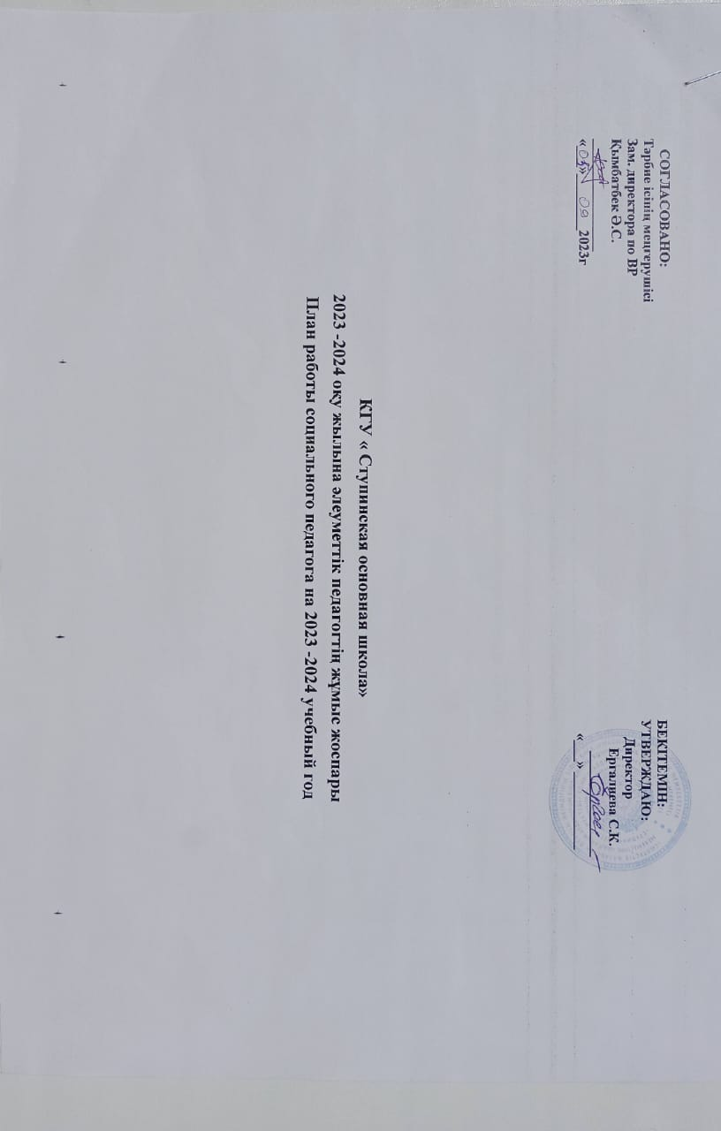

План работы социального педагога на 2023-2024 учебный год

Цель: социальная адаптация личности ребенка в обществе.
Задачи:
Формирование у учащихся адекватного представления о здоровом образе жизни, профилактика утомляемости школьников в процессе учебного труда.
Координация деятельности всех специалистов школы по повышению успеваемости и социальной адаптации детей и подростков.
Формирование у старшеклассников мотивации и познавательных интересов к продолжению образования.
Профилактика правонарушений среди подростков.
Организация целевого досуга учащихся.
Психолого-педагогическое сопровождение учащихся, имеющих заключение ПМПК.

План работы социального педагога на 2023-2024 учебный год
№  п/п | Мероприятия | Срок выполнения | Ответственные |  | Форма отчета
- Проведение социальной паспортизации классов, школы
1 | Сбор данных по классам для социального паспорта | Сентябрь  До 15 сентября | Социальный педагог, кл.руководители |  | Списки детей, семей
2 | Составление картотеки «Социальный паспорт класса» 1-9 классы | Октябрь | Социальный педагог, кл. руководители |  | Социальные паспорта классов
3 | Сведения об учащихся 1-9 классов | В течение года | Социальный педагог |  | Список
4 | Инструктаж классных руководителей по представлению данных о детях и семьях группы социального риска | Сентябрь | Социальный педагог |  | Инструктаж
5 | Составление социального паспорта школы | Сентябрь,январь | Социальный педагог |  | Социальный паспорт школы
6 | Дифференциация семей на типы. Корректировка банка данных и составление списка детей по социальному статусу:  - Неполных семей  - Многодетных семей  - Малообеспеченных семей  - Неблагополучных семей  - Детей, оставшихся без попечения родителей, сирот; | Сентябрь, январь | Социальный педагог |  | База данных
- Работа по охране прав детства
1 | Выявление детей, оставшихся без попечения родителей; детей, находящихся в социально-опасном положении. Составление списков.Организация правовой помощи. | В течение года | Социальный педагог, классный руководитель |  | Список
2 | Выявление проблемных детей. Корректировка базы данных на трудных учащихся, состоящих на профилактическом учете в ПДН и внутришкольном контроле Организация педагогической помощи | В течение года | ЗВР, соц. педагог, психолог, классный руководитель |  | Список
3 | Вовлечение детей девиантного поведения в полезную и внеурочную работу | В течение года | ЗВР, соц. педагог, кл. рук-ль |  | Отчет кл. рук
4 | Обеспечение бесплатным питанием учащихся из социально-незащищенных категорий | В течение года | ЗВР, соц. педагог, кл. рук-ль |  | Ежемесячный отчет, составление ведомости по питанию
5 | Участие в акциях «Забота», «Дорога в школу». | В течение года | ЗВР, соц. педагог, кл. рук-ль |  | Информация на сайте в соц.сетях, отчёт
6 | Организация работы и отдыха школьников в летний период | Летние каникулы | ЗВР, соц. педагог |  | Отражение в соцсетях, шк.сайте
- Индивидуально-профилактическая работа с учащимися, состоящими на разных формах учета
1 | Выступление по запросам РОО, администрации школы, классных руководителей на родительских собраниях, МО, педагогических советах. | В течение года | ЗВР, соц. педагог |  | Отражение в соцсетях, шк.сайте, протокол
2 | Участие в заседании Совета по профилактике правонарушений | Ежемесячно | ЗВР, соц. педагог, психолог, кл. рук-ль |  | Протокол заседания СП
3 | Взаимодействие с учителями по решению конфликтных ситуаций, возникающих в процессе работы с учащимися, требующими особого педагогического внимания | В течение года | ЗВР, соц. педагог, психолог |  | Журнал бесед
4 | Контроль поведения и посещения уроков учащимися, состоящими на разных видах учета | В течение года | ЗВР, соц. педагог, психолог |  | Журнал бесед
4. Работа по взаимодействию с педагогическим коллективом и взаимодействию с внешними организациями (отдел по делам несовершеннолетних, комиссия по делам несовершеннолетних, органы опеки и попечительства и др.)
1 | Участие в работе МО классных руководителей, подготовить выступления:  - Постановка на ВШУ по приказу №61 | В течение года | ЗВР, соц. педагог |  | Протокола заседания МО
2 | Составление отчетной документации по запросам администрации школы, РОО, КДН, РОП, прокуратуры | В течение года по запросу | Социальный педагог |  | Отчетная документация
3 | Проведение заседания Совета профилактики | В течение года | ЗВР, соц. педагог, психолог, кл. руководитель |  | Протокола заседаний СП.
4 | Участие в рейдах совместно с РОП, ПДН | В течение года | ЗВР, соц. педагог, психолог, классный руководитель |  | Акты ЖБУ
5 | «Своя игра!» для учащихся 8-9 классов (профилактика правонарушений) | Ноябрь  (II неделя) | Социальный педагог |  | Разработка мероприятия, справка
6 | Посещение уроков. Выявление трудностей в работе классных руководителей с учащимися и их родителями. Организация методической помощи классным руководителям в работе с подростками девиантного поведения | В течение года | ЗВР, соц. педагог, психолог |  | Листы наблюдений уроков
7 | Осуществление связи с Органом опеки и попечительства, ПДН по вопросам охраны прав детства | В течение года | ЗВР, соц. педагог |  | Отчетная документация, рапорт, приказ, решения
- Профилактическая работа с родителями (семьей) обучающихся
1 | Опрос классных руководителей. Посещение семей, находящихся на административном контроле. | В течение года | СПС, кл. руководитель |  | Акты ЖБУ
2 | Индивидуальные беседы с родителями:  -об обязанностях по воспитанию и содержанию детей,  -о взаимоотношениях в семье,  -о бытовых условиях и их роли в воспитании и обучения  -Анкетирование. Корректировка банка данных социально-незащищенных семей, а также семей «группы риска» | В течение года | Социальный педагог, классный руководитель |  | Акты ЖБУ,
3 | Проведение рейдов в семьи, находящиеся в социально-опасном положении | В течение года | Социальный педагог, психолог |  | Акты ЖБУ
4 | Приглашение родителей детей «группы риска» на заседание родительского комитета, совета профилактики школы | В течение года | ЗВР, соц. педагог |  | Протокола СП
5 | Индивидуальные беседы с родителями, дети которых состоят на различных видах учета | В течение года | ЗВР, соц. педагог, психолог |  | Журнал бесед
- Диагностико-аналитическая деятельность
1 | Диагностика адаптации учащихся (1, 5 классов) | Сентябрь-октябрь |  | Социальный педагог | Справка
2 | Диагностика социального статуса ребенка. Методика «Рисунок класса» (1-4 классы) | Октябрь (II неделя ) |  | соц. педагог, психолог, кл. руководитель | Справка
3 | Анкетирование на выявление степени информированности по вопросам ВИЧ/СПИДа (педагоги, 7-9 классы) | Ноябрь-декабрь |  | Социальный педагог | Справка
4 | Анкета, по выявлению вымогательства в школе. (2-6 классы) | Февраль (II неделя) |  | Социальный педагог | Акты ЖБУ
5 | Анкета, по выявлению вымогательства в школе. (7-9 классы) | Март (I неделя) |  | Социальный педагог | Справка
6 | Анкета «Отношение к психоактивным веществам» (9 классы) | Апрель (III неделя) |  | Социальный педагог | Справка
7 | Анализ работы социального педагога | май |  | Социальный педагог | Анализ работы (отчет)

Исп. Соц. педагог Шалина Н.В.______

